1.设 $M＝﹛x｜x$ ≤ $\sqrt{10}﹜$， $α ＝\sqrt{2}＋\sqrt{3}$，那么（）。

A. $α M$

B. $a M$

C. $﹛α﹜ M$

D. $﹛α﹜⫋ M$

【参考答案】D

【答案解析】∵ $M＝﹛x｜x$ ≤ $\sqrt{10}$, $a＝\sqrt{2}＋\sqrt{3}$， $M$ 是集合， $a$ 为元素， $﹛a﹜$ 为集合，元素与集合的关系是“∈”或“∉”；集合与集合的关系是“⊂”或“⫋”，

∴ $A$、 $C$ 被排除，∵ ${（\sqrt{10}）}^{2}＝10$，

${（\sqrt{2}＋\sqrt{3}）}^{2}＝5＋2\sqrt{6}$，∵ $\sqrt{2}＋\sqrt{3}＜\sqrt{10}$，

∴ $a$ ∈ $M$，

∴ $B$ 被排除，故应选D.

【考核知识点】元素与集合的关系

2. 是直线 过原点的（）。

A.充分但不必要条件

B.必要但不充分条件

C.充要条件

D.既不充分也不必要条件

【参考答案】C

【答案解析】 $b＝0$ 直线 $y＝kx＋b$ 过原点.

【考核知识点】简易逻辑

3.函数 $y＝3^{x}$ 与 $y＝{（\frac{1}{3}）}^{χ}$ 的图像之间的关系是（）。

A.关于原点对称

B.关于*χ*轴对称

C.关于直线y＝1对称

D.关于y轴对称

【参考答案】D

【答案解析】∵ $y＝{\left( \frac{1}{3} \right)}^{x}y＝3^{－x}$，

∴ $y＝3^{x}$ 与 $y＝{\left( \frac{1}{3} \right)}^{x}＝3^{－x}$ 关于 $y$ 轴对称.

[注]点 $P（x，y）$ 关于 $y$ 轴对称的点为 $P'（－x，y）$，关于 $x$ 轴对称的点为 $P″（x，－y）$，关于原点对称的点为 $P〞＇（－x，－y）$.

【考核知识点】曲线的对称性

4.点P（－5，12）到y轴的距离为（）。

A.12

B.7

C.－5

D.5

【参考答案】D

【答案解析】由点 $P$ 的坐标（－5，12）知，点 $P$ 到 $y$ 轴的距离为 $｜x｜＝5$.

【考核知识点】点到直线的距离

5.直线 $2x＋5y－6＝0$ 关于y轴对称的直线方程是（）。

A. $2x－5y＋6＝0$

B. $2x－5y－6＝0$

C. $5x＋2y－6＝0$

D. $2x＋5y＋6＝0$

【参考答案】A

【答案解析】图形的对称性，就是图形上任一点的坐标的对称性.

设直线 $2x＋5y－6＝0$ 上任一点 $P（x，y）$ 关于 $y$ 轴的对称点 $P'（-x，y）$，把点 $P'（－x，y）$ 的坐标代入方程 $2x＋5y－6＝0$ 整理得所求直线方程是 $2x－5y＋6＝0$.

【考核知识点】直线的对称性

6.设 $\frac{1}{\sqrt{2}－1}$，*χ*＋1， $\frac{1}{\sqrt{2}＋1}$ 成等比数列，则*χ*等于（）。

A.1或－2

B.1或－1

C.0或－2

D.－2

【参考答案】C

【答案解析】由已知条件得



【考核知识点】等比数列

7.函数 $f(x)＝3＋2x－{\frac{1}{2}x}^{2}$ 的最大值是（）。

A.4

B.5

C.2

D.3

【参考答案】B

【答案解析】方法一：

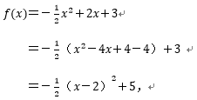

当 $x＝2$ 时， $f（x）$ 有最大值5.

8.已知函数 $f(x)＝x^{5}＋{αx}^{3}＋bx－8$ 且 $f(－2)＝10$，则 $f(2)$ 等于（）。

A.－26

B.－18

C.－10

D.10

【参考答案】A

【答案解析】∵ $f（－2）＝10$，

∴ $f（－2）＝－32－8a－2b－8＝10$，

∴ $8a＋2b＝－50$，

∴ $f（2）＝32＋8a＋2b－8＝32－50－8＝－26$.

【考核知识点】已知函数求值

9.若函数 $y＝f(x)$ 在[－1，1]上是单调函数，则使得 $y＝f(\sin{x})$ 必为单调函数的区间是（）。

A.**R**

B.[－1，1]

C. $\left[－\frac{π}{2}，\frac{π}{2}\right]$

D. $[-\sin{1}$， $\sin{1}]$

【参考答案】C

【答案解析】 $y＝f（x）$ 在[－1，1]上是单调函数，

∴ $y＝f（x）$ 的单调区间为[－1，1]，

∵ $y＝f（\sin{x}）$，∴ $－1$ ≤ $\sin{x}$ ≤ $1$，

∴ $－\frac{π}{2}$ ≤ $x$ ≤ $\frac{π}{2}$.

【考核知识点】函数的单调区间

10.已知函数 $f(x)＝x^{2}＋2x＋2（x＜－1）$，则 $f^{-1}(2)$ 的值为（）。

A.－2

B.10

C.0

D.2

【参考答案】A

【答案解析】

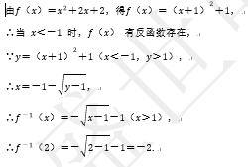

11.从15名学生中选出两人担任正、副班长，不同的选举结果共有（）。

A.30种

B.90种

C.210种

D.225种

【参考答案】C

【答案解析】由已知条件可知本题属于排列问题，∴ $P_{15}^{2}＝15×14＝210$.

【考核知识点】排列数

12. 已知直线在*χ*轴上的截距为－1，在y轴上的截距为1，又抛物线 $y＝x^{2}＋bx＋c$ 的顶点坐标为（2，－8），求直线和抛物线两个交点横坐标的平方和.

【参考答案】

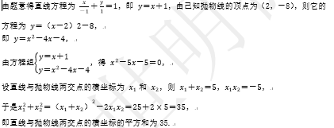

13. 用边长为120cm的正方形铁皮做一个无盖水箱，先在四角分别截去一个边长相等的小正方形，然后把四边垂直折起焊接而成，问剪去的小正方形的边长为多少时，水箱容积最大？最大容积是多少？

【参考答案】

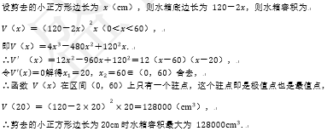

14.如图：双曲线 $\frac{χ^{2}}{9}－\frac{y^{2}}{4}＝1$ 与直线 $y＝\frac{1}{3}x＋b$ 交于*A*、*B*两点，且△*AOB*的面积为 $4\sqrt{7}$，求截距*b*的值.

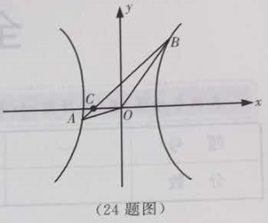

【参考答案】

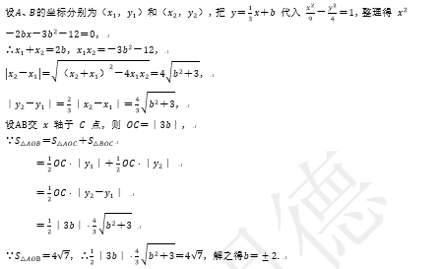

15.已知数列 $﹛α_{n}﹜$ 中 $﹛α_{n}﹜＞0（n∈N）$，前 $n$ 项和为 $S_{n}$，且 $S_{n}＝\frac{1}{8}{（α_{n}＋2）}^{2}$.

（I）求证数列 $﹛α_{n}﹜$ 是等差数列；

（Ⅱ）若数列 $﹛b_{n}﹜$ 满足 $b_{n}＝t\frac{α_{n}＋2}{4}$，t∈（0，1）， $T_{n}$ 为数列 $﹛b_{n}﹜$ 的前 $n$ 项和，求 $T_{n}$ 的表达式.

【参考答案】

